安全评价报告公开信息表
项目名称 | 吉安市吉州气体有限公司吉州区气体充装经营项目（一期）安全条件评价报告
完成时间 | 2024年6月
评价人员
 | 姓名 | 资格证书号 | 从业号
项目负责人 | 熊克书 | S011035000110192001546 | 027024
项目组成员 | 韦根远 | S011044000110191001083 | 028179
项目组成员 | 陈武斌 | 1100000000300371 | 019967
项目组成员 | 谢雨飞 | CAWS350000230200227 | 043378
项目组成员 | 岳强 | 0800000000102212 | 020045
技术专家 | /
现场勘察人员及时间 | 熊克书20240510
现场核查的人员和时间 | /
项目简介 | 吉安市吉州气体有限公司成立于2002年11月22日，并取得吉安市市场监督管理局颁发的《营业执照》，营业执照统一社会信用代码：91360800744280762H。公司注册住所：江西省吉安市吉州区石溪头。法定代表人：王宝珍。注册资本200万元。企业性质为有限责任公司（自然人独资）。该公司根据规划和发展要求及配合政府公益性建设需要，拟决定在吉安市吉州区中小企业创业园新征用地33.34亩，异地重建气体充装经营项目。  该公司拟投资12000万元，在江西省吉安市吉州区中小企业创业园B5-1地块建设101标准气体车间（乙类）、103充装间（乙类）、102仓库（甲类，第1,2,5,6项，＜10t）、202罐区2（乙类）和201罐区1（戊类）及203罐区3（戊类）等，购置储罐、低温泵、气化器、充装系统、隔膜压缩机等生产设备，进行气体充装和气体储存经营。
工艺流程 | 工艺流程简图  1、氦气（工业、高纯）充装工艺图  2、氧气（工业氧、医用氧）充装工艺图  3、氮气（工业氮）充装工艺图  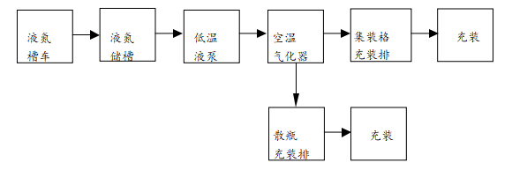  4、氩气充装工艺图  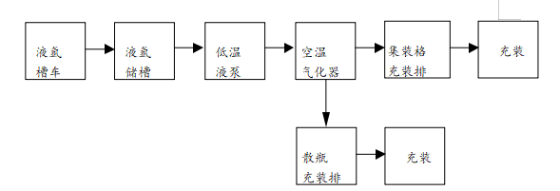  5、混合标准气体充装工艺图  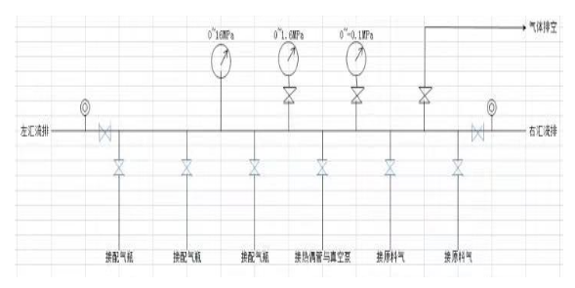  6、二氧化碳（工业、食品级及干冰）生产充装工艺图  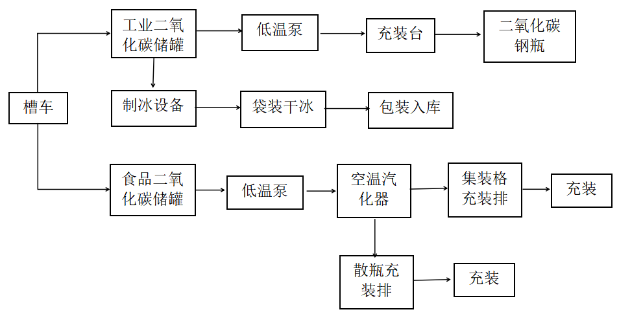
被评价单位信息反馈情况 | 满意
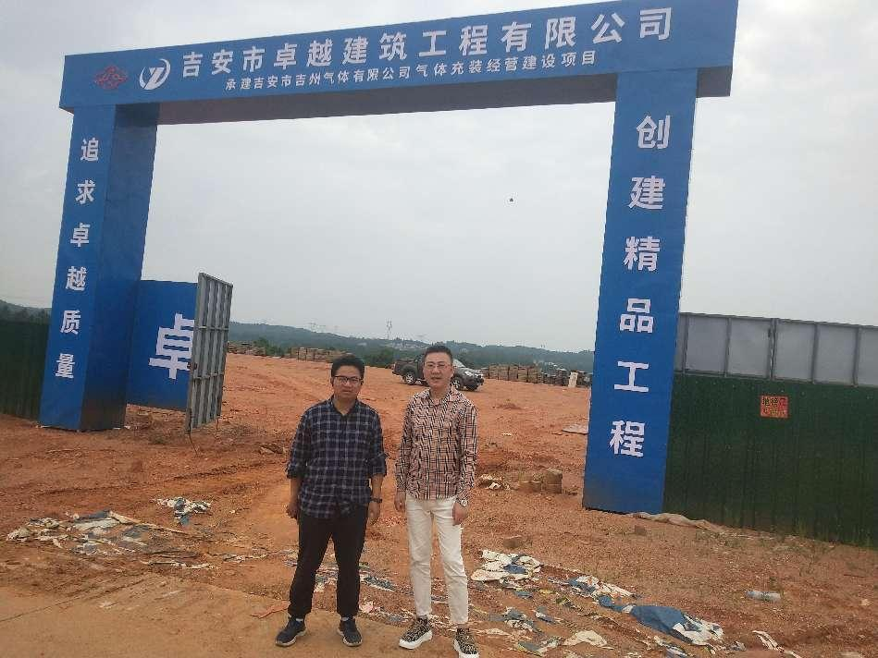
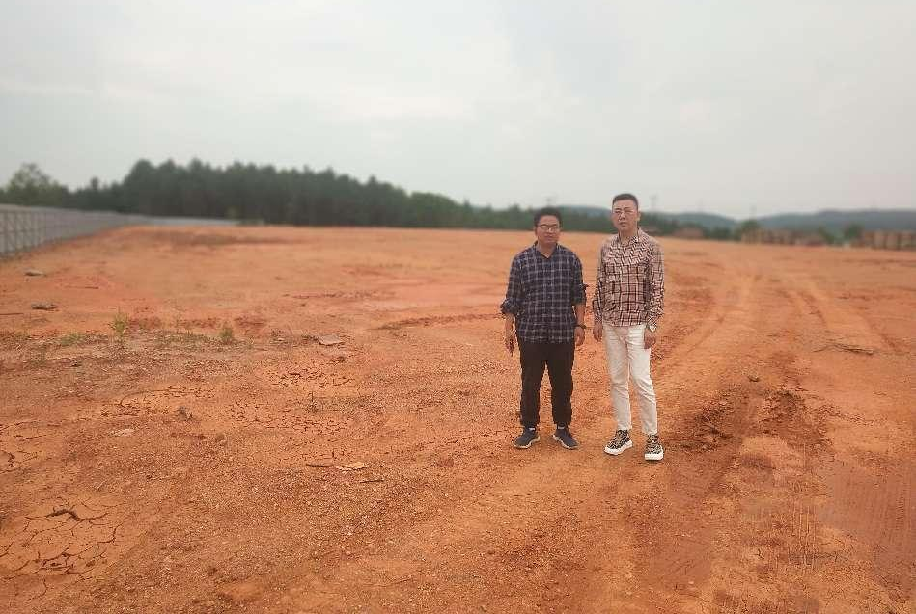

安全评价报告公开信息表
项目名称 | 江西志力电子材料科技有限公司蚀刻、退锡等线路板原材料配套工程建设项目安全条件评价报告
完成时间 | 2024年6月
评价人员
 | 姓名 | 资格证书号 | 从业号
项目负责人 | 熊克书 | S011035000110192001546 | 027024
项目组成员 | 韦根远 | S011044000110191001083 | 028179
项目组成员 | 陈武斌 | 1100000000300371 | 019967
项目组成员 | 谢雨飞 | CAWS350000230200227 | 043378
项目组成员 | 岳强 | 0800000000102212 | 020045
技术专家 | /
现场勘察人员及时间 | 熊克书20240429
现场核查的人员和时间 | /
项目简介 | 江西志力电子材料科技有限公司成立于2017年12月1日，并取得万安县市场监督管理局颁发的《营业执照》，营业执照统一社会信用代码：91360828MA36YAHRX6。公司注册住所：江西省吉安市万安县工业园。法法定代表人：伍择斌，注册资本壹仟万元人民币。企业性质为有限责任公司（自然人投资或控股）。营业执照许可经营范围：危险化学品经营（依法须经批准的项目，经相关部门批准后方可开展经营活动，具体经营项目以相关部门批准文件或许可证件为准）一般项目：电子专用材料制造，电子专用材料销售，化工产品销售（不含许可类化工产品），专用化学产品销售（不含危险化学品），五金产品零售，仪器仪表销售，技术服务、技术开发、技术咨询、技术交流、技术转让、技术推广，社会经济咨询服务（除依法须经批准的项目外，凭营业执照依法自主开展经营活动）。  该公司拟投资12300万元，在江西省万安工业园利用原有103电子药水车间（甲类）、201乙类仓库（乙类）、202甲类仓库（甲类）等，购置5套分装机进行分装化学品，利用原有的201乙类仓库、202甲类仓库进行仓储经营化学品。
工艺流程 | /
被评价单位信息反馈情况 | 满意
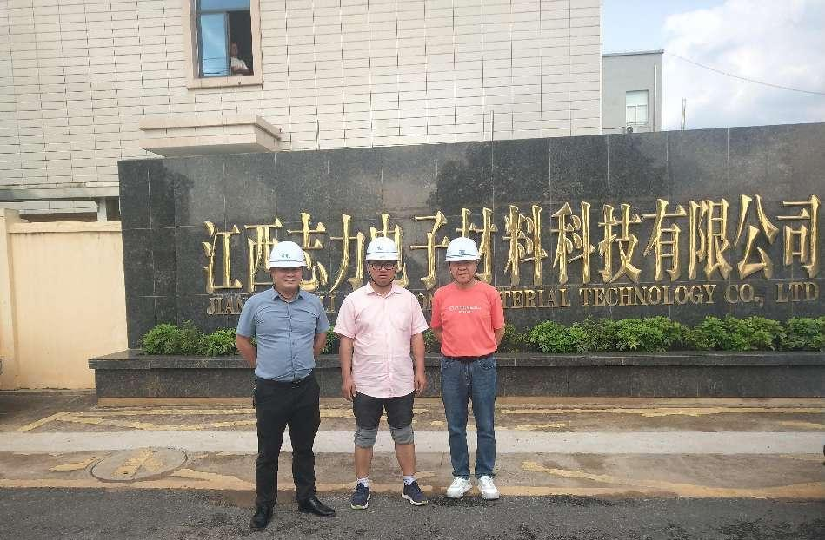
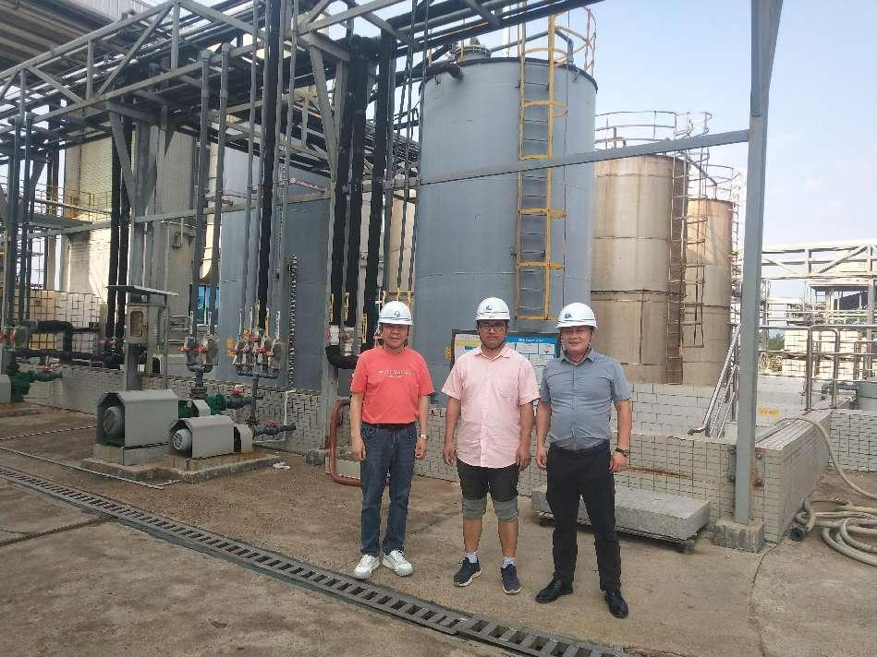安全评价报告公开信息表
项目名称 | 江西肯特化学有限公司季铵鏻化合物及其衍生产品技术改造项目安全条件评价报告
完成时间 | 2024年6月
评价人员
 | 姓名 | 资格证书号 | 从业号
项目负责人 | 熊克书 | S011035000110192001546 | 027024
项目组成员 | 韦根远 | S011044000110191001083 | 028179
项目组成员 | 陈武斌 | 1100000000300371 | 019967
项目组成员 | 谢雨飞 | CAWS350000230200227 | 043378
项目组成员 | 吴红玉 | 1200000000300398 | 025175
技术专家 | /
现场勘察人员及时间 | 熊克书2024.4.20
现场核查的人员和时间 | /
项目简介 | 江西肯特化学有限公司（以下简称“该公司”）厂址位于江西永新工业园区化工集中区，成立日期2009年5月31日，法定代表人项飞勇，注册资本5200万元，占地面积150亩。主要经营范围：许可项目：危险化学品生产（有效期至2024年9月22日止），第二、三类监控化学品和第四类监控化学品中含磷、硫、氟的特定有机化学品生产等。  江西肯特化学有限公司2024年05月21日取得永新县工业和信息化局颁发的《江西省工业企业技术改造项目备案通知书》，备案项目名称为：江西肯特化学有限公司季铵鏻化合物及其衍生产品技术改造项目。项目统一代码为：2404-360830-07-02-985632。项目总投资660万元，项目主要建设内容为：主要建设内容：本新改扩项目主要在一车间、二车间、三车间、罐区罐组一、罐组三、罐组四及中控室等建筑内升级改造，具体为：①一车间新增1套蒸馏塔及配套设施、8个3m³、5个5m³、1个10m³中间罐并优化部分管线；②二车间增加1个5m³三甲胺计量罐、1个5m³氯甲烷计量罐、10个5m³中间罐、2个3m³分层罐、1个1m³接收罐并优化部分管线。③三车间增加1台离心机、1个3m³母液罐、1个3m³烘干机、1台单效浓缩器：④罐区罐组一将“50%四甲基氯化铵”改为“碳酸氢铵水溶液储罐”、将1个150m³“苄基三甲基氢氧化铵25%水溶液罐”改为共用罐存放“二甲基二乙基氢氧化铵25%水溶液”、增加1个40m³氢氧化钾溶液罐；原盐酸罐变更成稀硫酸罐；新增150m³溴化钠水层罐：⑤罐组四新增1个30m³三甲胺原料罐：⑥罐组三区将“四甲基氢氧化铵甲醇溶液罐”改为“烯丙基氯”原料罐、将1个50m³“2.5%苄基三甲基氢氧化铵异辛醇溶液罐”改为“二乙胺罐”：⑦中控室相关自控配套设施改造：⑧循环水系统改造。产品方案及规模：规模为年产季铵（鳞）化合物及其衍生产品23218吨。
工艺流程 | 工艺流程简图  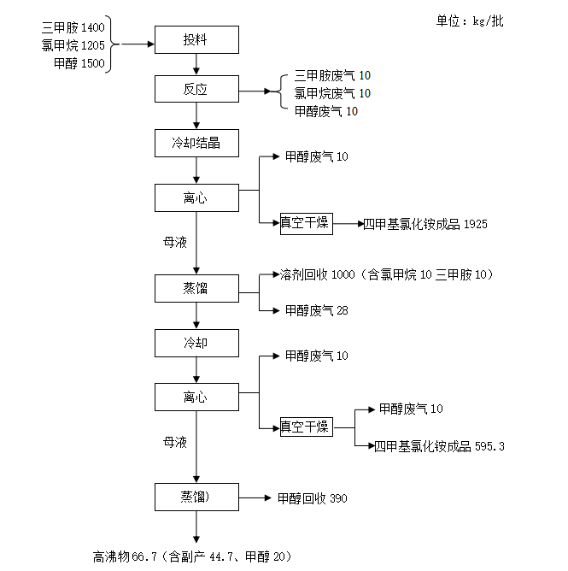  四甲基氯化铵工艺图  其他工艺流程详见附件
被评价单位信息反馈情况 | 满意

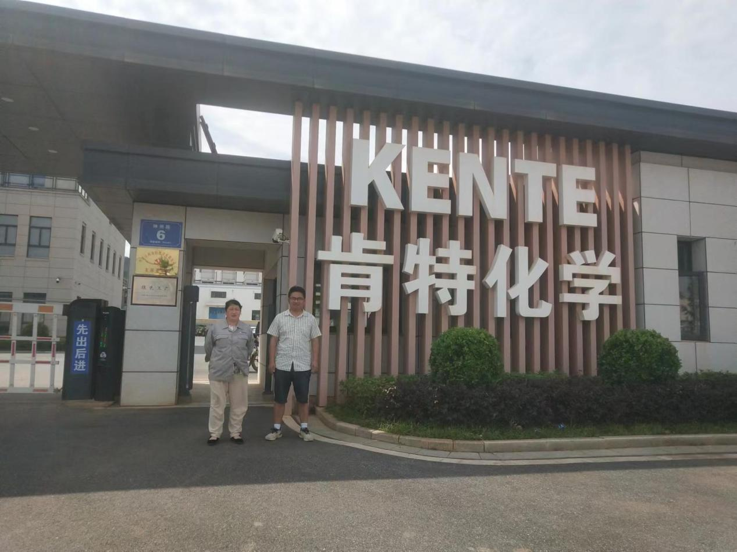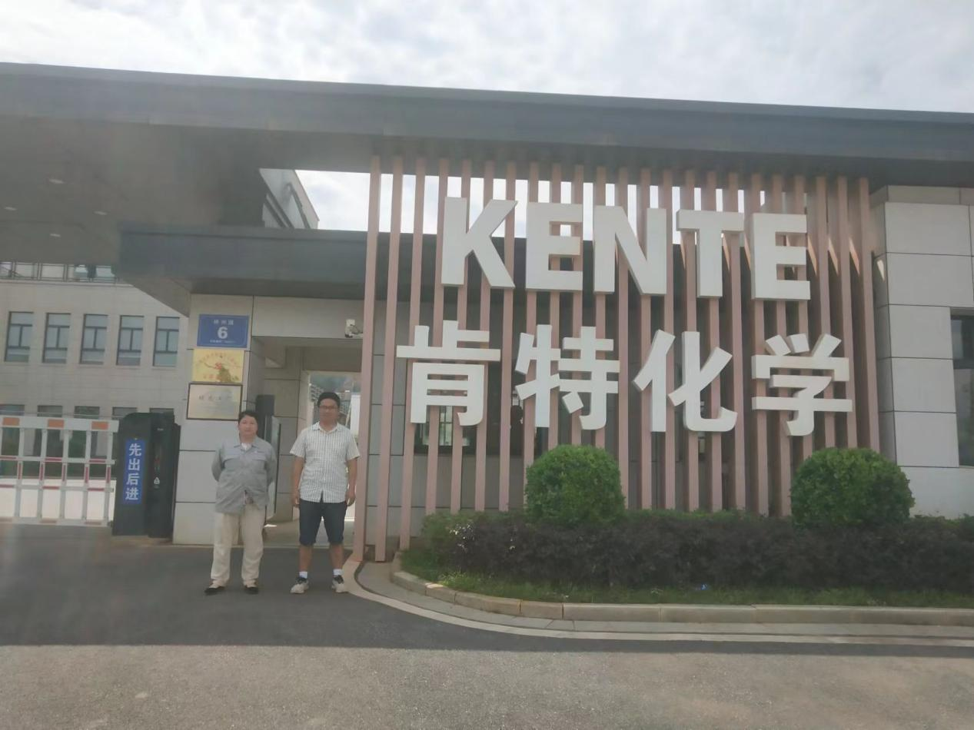

安全评价报告公开信息表
项目名称 | 吉安鸿盛化工试剂有限公司化学试剂生产及化学品经营储存项目（化学品经营储存项目）安全验收评价
完成时间 | 2024年6月
评价人员
 | 姓名 | 资格证书号 | 从业号
项目负责人 | 徐顺星 | S011041000110192002229 | 018803
项目组成员 | 韦根远 | S011044000110191001083 | 028179
项目组成员 | 陈武斌 | 1100000000300371 | 019967
项目组成员 | 吴红玉 | 1200000000300398 | 025175
项目组成员 | 岳强 | 0800000000102212 | 020045
技术专家 | /
现场勘察人员及时间 | 徐顺星2023.11
现场核查的人员和时间 | /
项目简介 | 吉安鸿盛化工试剂有限公司于2015年05月28日成立，公司位于江西省吉安市井冈山经济技术开发区富滩工业园B区控规C-2-01-2地块，公司法人代表：严江山，吉安鸿盛化工试剂有限公司的经营许可范围中许可项目为危险化学品生产，危险化学品经营（依法须经批准的项目，经相关部门批准后在许可有效期内方可开展经营活动，具体经营项目和许可期限以相关部门批准文件或许可证件为准）一般项目：化工产品生产（不含许可类化工产品），化工产品销售（不含许可类化工产品），专用化学产品销售（不含危险化学品），专用化学产品制造（不含危险化学品），合成材料销售，玻璃仪器销售，电子专用材料制造，电子专用材料销售，建筑材料销售，建筑用钢筋产品销售（除依法须经批准的项目外，营业执照依法自主开展经营活动）。  吉安鸿盛化工试剂有限公司于2015年1月19日取得青原区发展和改革委员会颁发的《关于吉安鸿盛化工试剂有限公司化学试剂生产及化学品经营储存项目备案的通知》，项目名称为吉安鸿盛化工试剂有限公司化学试剂生产及化学品经营储存项目，备案编号为吉青发改字〔2015〕7号，项目主要建设内容为年产5万吨试剂硫酸、1万吨试剂硝酸、1万吨试剂盐酸的生产能力，同时仓储式经营销售1000t/a甲苯、1000t/a97%乙醇、1000t/a95%乙醇、2000t/a甲醇、1000t/a丙酮、1000t/a醋酸酐、1000t/a液碱、1000t/a双氧水、1000t/a氨水。  吉安鸿盛化工试剂有限公司于2015年3月委托江西赣昌安全生产科技服务有限公司编制《吉安鸿盛化工试剂有限公司化学试剂生产及危险化学品经营储存项目安全预评价报告》并于2015年4月24日通过了吉安市安全生产监督管理局组织的安全条件审查，审查通过后出具《危险化学品建设项目安全条件审查意见书》（编号为：吉市危化项目安条审字〔2015〕24号）。  吉安鸿盛化工试剂有限公司于2016年4月委托江西省化学工业设计院编制《吉安鸿盛化工试剂有限公司化学试剂生产及危险化学品经营储存项目安全设施设计专篇》并于2016年06月08日通过了吉安市安全生产监督管理局组织的安全设施设计审查，审查通过后出具《危险化学品建设项目安全设施设计审查意见书》（编号为：吉市危化项目安设审字〔2016〕15号）。  吉安鸿盛化工试剂有限公司于2020年10月委托江西省赣华安全科技有限公司编制《吉安鸿盛化工试剂有限公司50000t/a试剂硫酸项目（一期25000t/a）安全验收评价报告》。  吉安鸿盛化工试剂有限公司于2022年6月委托江西省化学工业设计院编制《吉安鸿盛化工试剂有限公司化学试剂生产及危险化学品经营储存项目设计变更说明》。
工艺流程 | 工艺流程简图  由槽车运来的甲类溶剂经卸车泵卸入甲类罐区各储罐储存；储罐甲类溶剂通过高位差流到灌装车间的罐装口，然后再分装到各物料桶。分装好的物料桶运至206甲类仓库（甲类）储存。分装过程中的尾气高空排放。  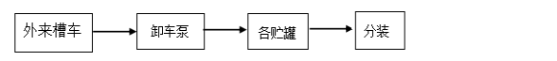  储存经营化学品中205甲类罐区（甲类）工艺图  由槽车运来的酸碱物料经卸车泵卸入酸碱罐区各储罐储存；储罐酸碱物料通过高位差流到丁类仓库分隔出的灌装口，然后分装到各物料桶。分装好的物料桶储存在207丁类仓库1（丁类）中。分装过程中的尾气去车间尾气吸收系统。  储存经营化学品中204酸碱罐区（戊类）工艺图
被评价单位信息反馈情况 | 满意

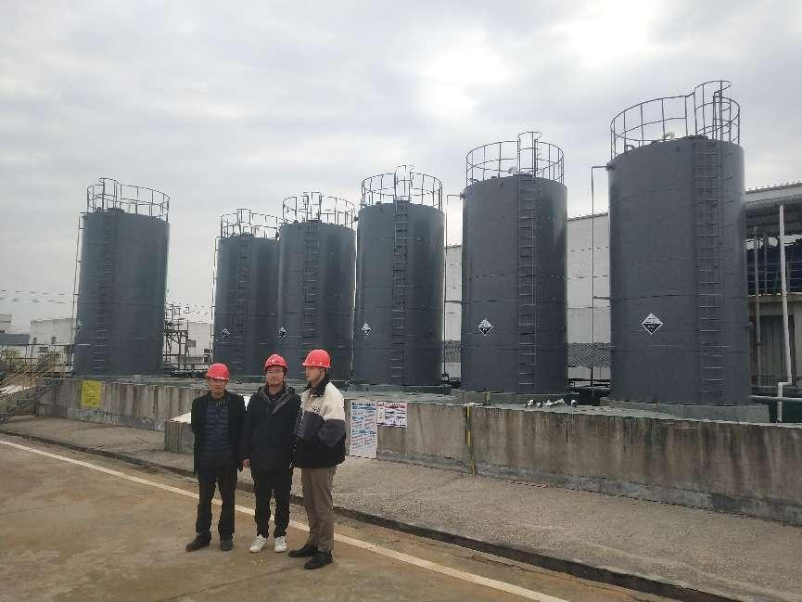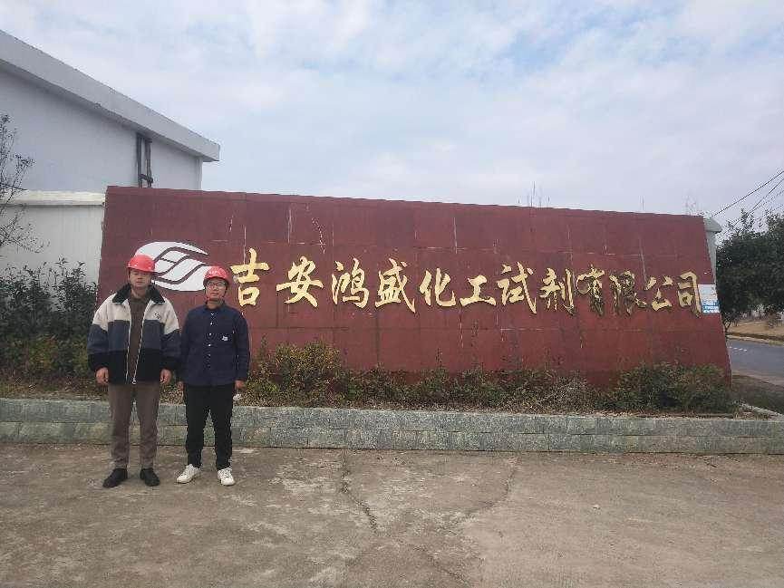

安全评价报告公开信息表
项目名称 | 吉安鸿盛化工试剂有限公司年产25000吨试剂硫酸项目自动化提升改造安全验收评价
完成时间 | 2024年6月
评价人员
 | 姓名 | 资格证书号 | 从业号
项目负责人 | 徐顺星 | S011041000110192002229 | 018803
项目组成员 | 韦根远 | S011044000110191001083 | 028179
项目组成员 | 陈武斌 | 1100000000300371 | 019967
项目组成员 | 吴红玉 | 1200000000300398 | 025175
项目组成员 | 岳强 | 0800000000102212 | 020045
技术专家 | /
现场勘察人员及时间 | 徐顺星2023.11
现场核查的人员和时间 | /
项目简介 | 吉安鸿盛化工试剂有限公司于2015年05月28日成立，公司位于江西省吉安市井冈山经济技术开发区富滩工业园B区控规C-2-01-2地块，公司法人代表：严江山，吉安鸿盛化工试剂有限公司的经营许可范围中许可项目为危险化学品生产，危险化学品经营（依法须经批准的项目，经相关部门批准后在许可有效期内方可开展经营活动，具体经营项目和许可期限以相关部门批准文件或许可证件为准）一般项目：化工产品生产（不含许可类化工产品），化工产品销售（不含许可类化工产品），专用化学产品销售（不含危险化学品），专用化学产品制造（不含危险化学品），合成材料销售，玻璃仪器销售，电子专用材料制造，电子专用材料销售，建筑材料销售，建筑用钢筋产品销售（除依法须经批准的项目外，营业执照依法自主开展经营活动）。  根据《江西省应急管理厅关于印发（江西省化工企业自动化提升实施方案）（试行）的通知》（赣应急字〔2021〕190号）、《化工企业自动化提升要求》等相关规范、规定、标准及文件的要求，本次评价为该公司年产25000吨试剂硫酸项目全流程自动化控制改造工程安全验收评价报告。  2022年7月，吉安鸿盛化工试剂有限公司已委托黑龙江龙维化学工程设计有限公司对其在役生产装置进行全流程自动化控制诊断，并编制出具了《吉安鸿盛化工试剂有限公司在役化工生产装置全流程自动化控制诊断报告》（以下简称“诊断报告”）。  2022年12月，吉安鸿盛化工试剂有限公司在此诊断报告的基础上，委托黑龙江龙维化学工程设计有限公司出具了《吉安鸿盛化工试剂有限公司化学试剂生产及危险化学品经营储存项目危险与可操作性分析（HAZOP）报告》和《吉安鸿盛化工试剂有限公司化学试剂生产及危险化学品经营储存项目安全完整性等级（SIL）定级报告》，进行自动化控制改造设计。  2023年4月，黑龙江龙维化学工程设计有限公司以吉安鸿盛化工试剂有限公司所提供的工艺、设备、物料、操作工况及自控联锁关系等资料为基础进行分析编制了《吉安鸿盛化工试剂有限公司25000t/a试剂硫酸、20000t/a稀硫酸生产装置全流程自动化控制改造设计方案》。  吉安鸿盛化工试剂有限公司25000t/a试剂硫酸、20000t/a稀硫酸生产装置项目全流程自动化控制改造工程由浙江正泰中自控制工程有限公司负责安装、调试，并于2024年4月出具了《吉安鸿盛化工试剂有限公司自控项目调试报告》。该公司编制了较完善的试运行前后的停、开车方案，并进行了试运行。
工艺流程 | 工艺流程简图  试剂硫酸生产工艺  外购来的工业硫酸（工业一级指标）储存于位于罐区的工业硫酸储罐中，通过四氟耐酸泵输送到车间高位槽中，高位槽中预先按比例添加双氧水，用于对原料硫酸进行预处理。  原料硫酸自高位槽流入车间内若干个平位槽内，再由平位槽连续均匀地分配到各套蒸馏设备中，蒸馏设备为成套设备，本身有温控设施，蒸馏设备由耐腐蚀性能极好的石英玻璃材质制造。  将设备内的原料加热到沸腾蒸发状态（电炉丝加热方式供热；单套设备6KW，硫酸沸点为338℃，工业硫酸在设备里面循环加热、蒸馏，在循环进入液体的情况下，加热的电炉丝温度在800-900℃之间，蒸馏设备允许工作温度达1100℃。），硫酸蒸汽经精馏柱空冷后，从精馏柱底部流出，并经过水冷后，得到合格的试剂级硫酸。从精馏柱上部出去的低沸点物质经水冷器冷却后稀酸回收，储存于30%稀硫酸接收罐，最后再用四氟耐酸泵打入浓硫酸高位槽再次循环加热、蒸馏。最后的不冷凝气体进入车间外尾气吸收塔用碱液洗涤后排空。预处理中未反应的少量双氧水则分解为水和氧气。  为降低能耗，精馏柱底部出来的温度较高的试剂级硫酸进入预热器，预热常温状态的原料硫酸并降低了自身温度，再经水冷器降温后流入位于地坑内的成品中间储罐，最后再用四氟耐酸泵导入成品储罐。  试剂硫酸灌装工艺  （1）试剂硫酸通过四氟耐酸泵泵入槽罐车，外运，销售。  （2）试剂硫酸通过四氟耐酸泵泵入试剂硫酸生产车间中灌装间的试剂硫酸分装罐，然后通过自流入物料桶，销售。  （3）灌装过程中产生的尾气进入车间外尾气吸收塔用碱液洗涤后排空。
被评价单位信息反馈情况 | 满意

安全评价报告公开信息表
项目名称 | 江西金力永磁科技股份有限公司  氢气站改造项目安全预评价
完成时间 | 2024年6月
评价人员
 | 姓名 | 资格证书号 | 从业号
项目负责人 | 徐顺星 | S011041000110192002229 | 018803
项目组成员 | 吴红玉 | 1200000000300398 | 025175
项目组成员 | 韦根远 | S011044000110191001083 | 028179
项目组成员 | 岳强 | 0800000000102212 | 002352
项目组成员 | 陈武斌 | 1100000000300371 | 019967
技术专家 | /
现场勘察人员及时间 | 徐顺星、吴红玉2024.6.8
现场核查的人员和时间 | /
项目简介 | 江西金力永磁科技股份有限公司成立于2008年8月19日，位于江西省赣州经济技术开发区金岭西路81号，是一家集研发、生产、销售于一体的专业稀土永磁材料高新技术企业。  受江西金力永磁科技股份有限公司的委托，山东新安达工程咨询有限公司承担其氢气站改造项目的安全预评价工作，本次安全预评价的对象为江西金力永磁科技股份有限公司氢气站改造项目安全预评价；评价范围只针对氢气站改造部分及其配套的辅助设施、与其项目直接相关的周边环境符合性。
工艺流程 | 制氢工艺采用与公司现有一致的水电解制氢工艺：拆除氢气站现有的的1套ZDQ-40/1.5水电解制氢设备及其配套的装置，更换为1套ZDQ-80/1.5水电解制氢设备及其相应的配套装置，达到提高小时制氢量的需求。本项目氢气纯度为99.8%，电解系统工作压力为1.5Mpa，工作温度为85～90℃。氧气排空管引至室外安全处，放空管口高出屋脊2m，且距地面均不低于4.5m。水电解工艺技术参数如下表：  表2.5 新增水电解制氢设备工艺技术参数一览表  水电解制氢工作原理：由浸没在电解液中的一对电极中间隔以防止气体渗透的隔膜而构成的水电解池，当通以一定的直流电时，水发生分解，在阴极析出氢气，阳极析出氧气。其反应式如下：  阴极：4H₂O + 4e → 2H₂↑+ 4OH⁻  阳极：4OH⁻–4e → 2H₂O + O₂↑  总反应：2H₂O → 2H₂↑+ O₂↑  制氢气工艺采用水电解制氢，通过阴阳离子交换树脂把自来水转化成去离子水，然后用去离子水与化学品纯氢氧化钾配成30％的氢氧化钾水溶液，用耐酸碱泵将配制好的氢氧化钾溶液（30%）输入电解槽中进行电解，电解后产生的氢气和氧气进入气液分离器，氧气通过控制阀后放空，分析合格后的氢气通过控制阀输入储气储罐。工艺流程如下图：  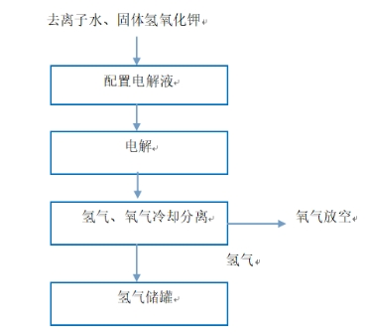  图2.5-1 水电解制氢的生产工艺流程图  制氢系统主要设备由电解槽、气液处理器、加水泵、水碱箱、制氢控制柜、整流柜、 整流变压器等组成。  （1）电解槽  电解槽为压滤式双极性串联结构，是制氢系统的核心，水在电解槽被电解成氢气和氧气。极框下部有进液管，上部有氢、氧气液出口管；电解液在电解槽内直流电的作用下分解，在电极表面析出氢气与氧气，经各自通道分别进入气液系统，电解槽温度由氧和氢两侧分别监控。  （2）氢、氧气体系统  从电解槽出来的氢气和碱液混合物一起通过极框上阴极侧的出气孔流过氢气管道，从中间极框流出，汇集后导入氢气液分离器，经内部安装的碱液换热器进行热交换冷却，在重力作用下进行气液分离，分离出的氢气导入氢气气液分离器上部的氢气洗涤冷却器进一步洗涤冷却，从而最大限度减少气体中的含碱量和含水量，经洗涤器、气水分离器进行气水分离后，最终经氢气薄膜调节阀排出，进入储罐备用或放空。阳极侧的出气孔流过氧气道，排空处理。  （3）气液处理出氢送纯化，经过干燥塔、冷却器吸附干燥。  （4）电解液循环系统  氢、氧分离器中的电解液经连通管汇集，经碱液过滤器除去机械杂质后，由循环泵经流量开关通入电解槽，形成闭环系统，保证连续运行。  （5）加水（碱）系统  去离子水分别进入水碱箱。水箱中的去离子水经过加水泵注入氢（氧）分离器上部的氢（氧）洗涤器部分。送水管路上设有止回阀以防止去离子水回流。若系统需要补碱，则由经加水泵将配置好的电解液注入碱液过滤器。
  序号 | 项目 | 参数 | 备注
  1 | 氢气产量： | 80 m³/h （1atm 20℃）
  2 | 氧气产量： | 40 m³/h （1atm 20℃）
  3 | 氢气纯度： | ≥99.8％
  4 | 氧气纯度： | ≥99.2％
  5 | 工作压力： | 1.5Mpa（50%～100%可调）
  6 | 工作温度： | 85～90℃
  7 | 工作电压： | 234V
  8 | 工作电流： | 1560A
  9 | 氢气含水量： | ≤4g/m³H₂
  10 | 氢气含碱量： | ≤1mg/m³ H₂
  11 | 直流电耗： | ≤4.6KWh/m³ H₂
被评价单位信息反馈情况 | 满意

